ПАСПОРТ
Уголок творчества «Умелые ручки»
Цель: развитие детского творчества.
Задачи:
-формировать интерес к эстетической стороне окружающей действительности;
-удовлетворять потребности детей в самовыражении;
- развивать продуктивную деятельность детей;
- приобщать к изобразительному искусству.
Оснащение:
1.Ножницы.
2.Цв.картон.
3.Цв.бумага.
4.Клей канцелярский.
5.Белый картон.
6.Цв.карандаши.
7.Цв.мелки.
8.Альбом.
9.Фломастеры.
10.Краски акварельные, гуашь.
11.Кисти.
12.Пластилин.
13.Доски для лепки, стеки.
14.Трафареты, шаблоны.

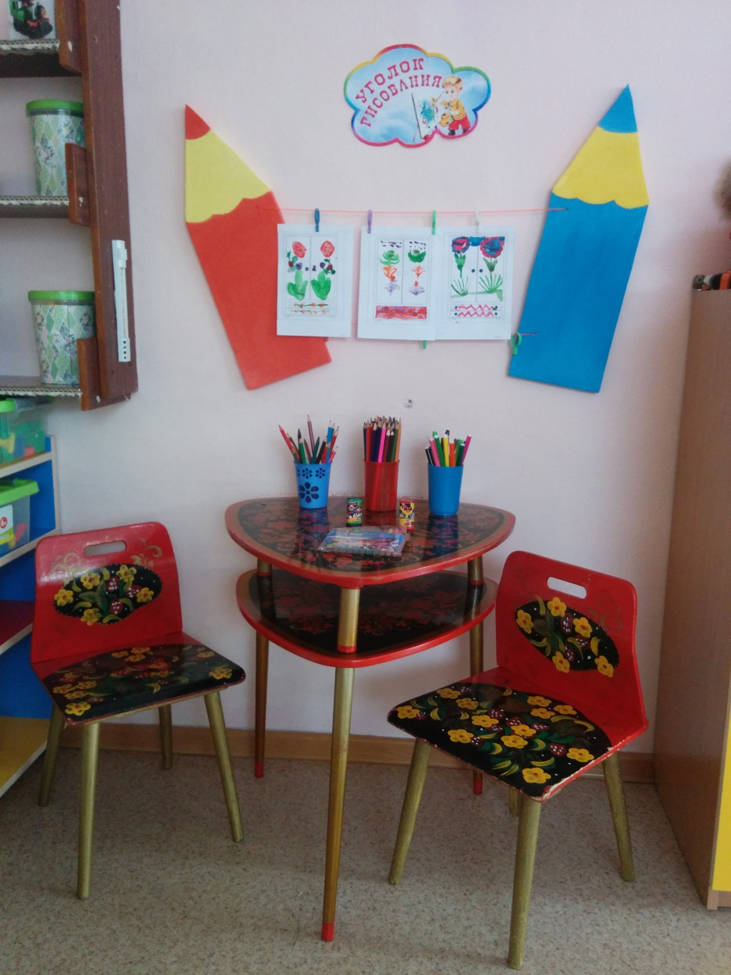
ПАСПОРТ
Уголок сюжетной игры «Мы играем»
Цель: осваивать первоначальные представления социального характера и включать детей в систему социальных отношений.
Задачи:
- развитие игровой деятельности детей;
- приобщение к элементарным общепринятым нормам и правилам взаимоотношения со сверстниками и взрослыми;
- формирование гендерной, семейной, гражданской принадлежности, патриотических чувств, чувства принадлежности к мировому сообществу.
Оснащение:
1.Больница
2.Семья
4.Парикмахерская
5.Магазин
6.Детский сад
7.Аптека
8.Хозяюшка
9.Кухня
10.Автомагистраль
11.Хоккей
12. Библиотека
13.Игры со строительным материалом
14.Правила уличного движения

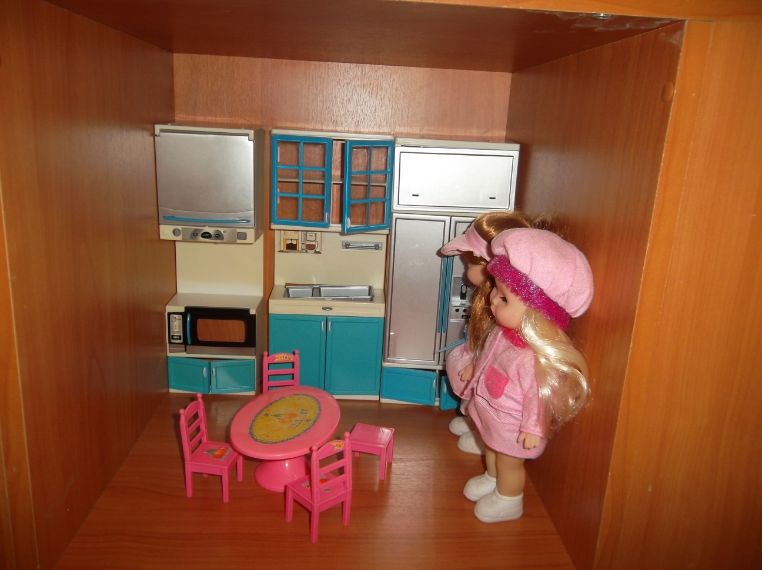
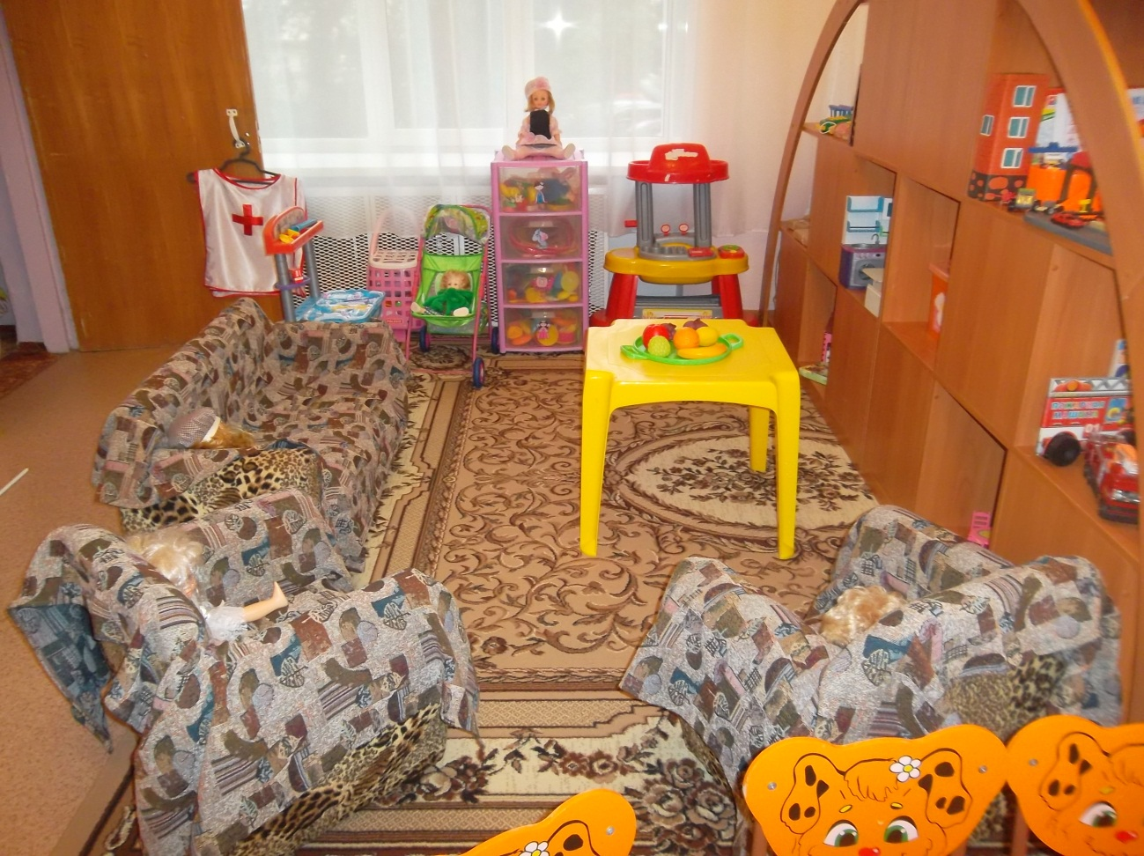
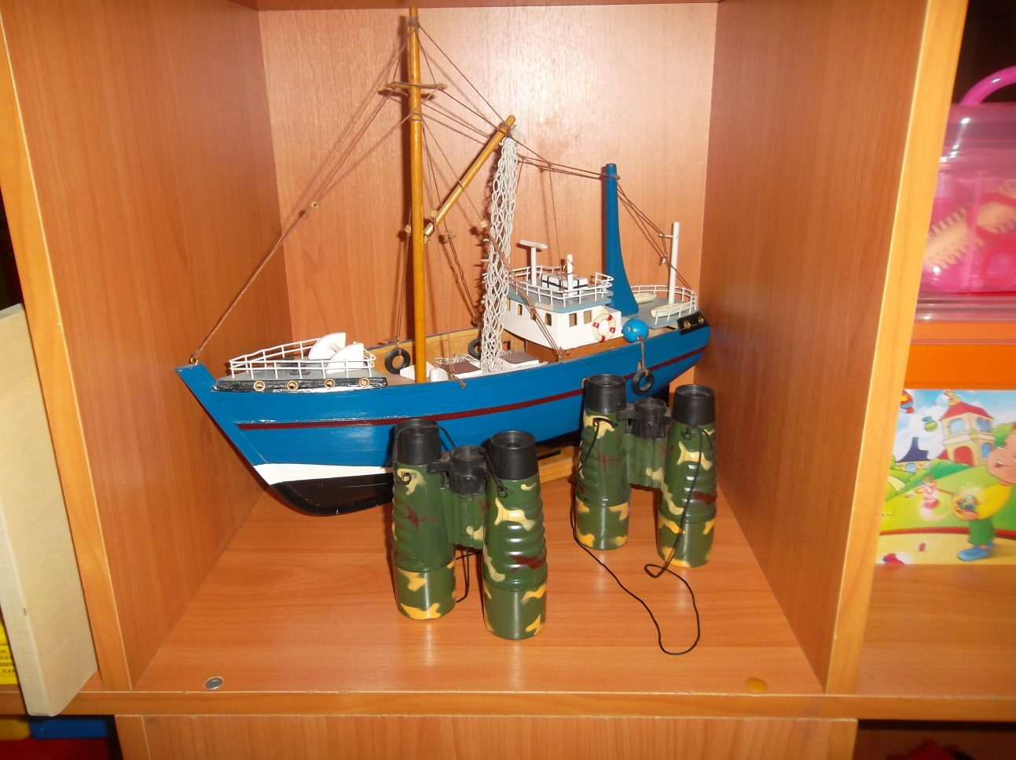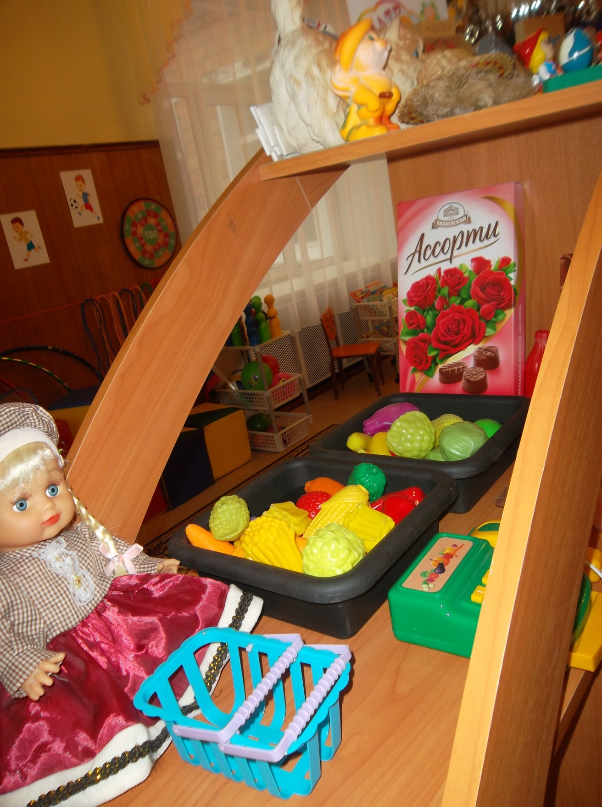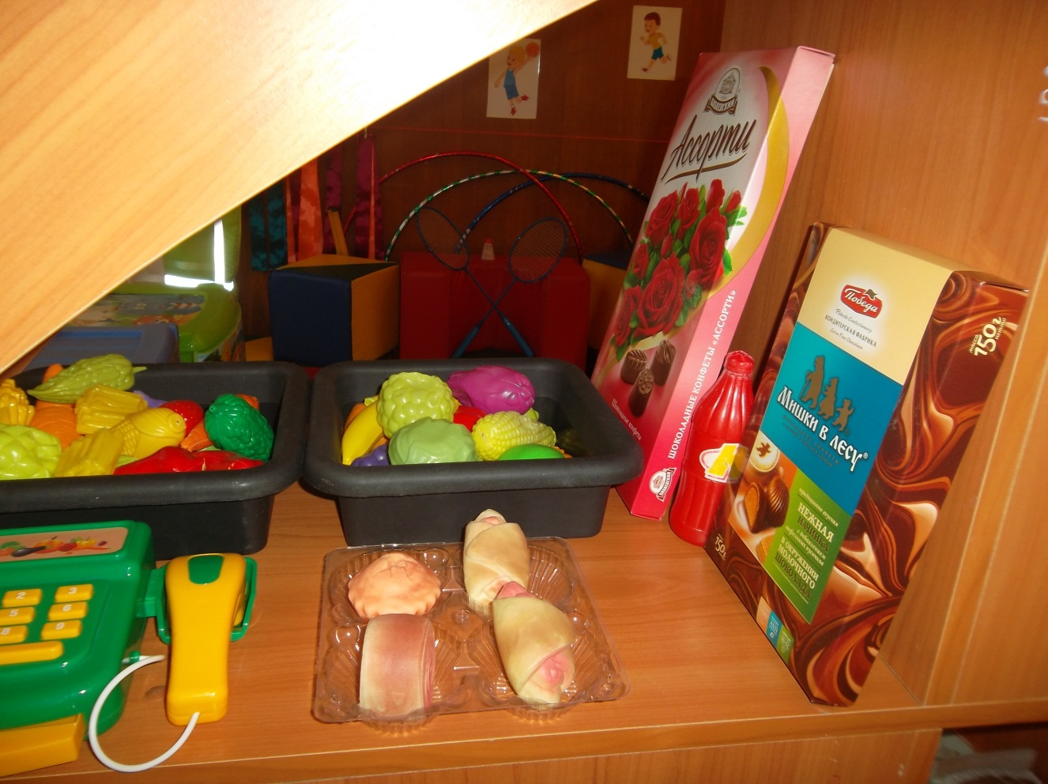
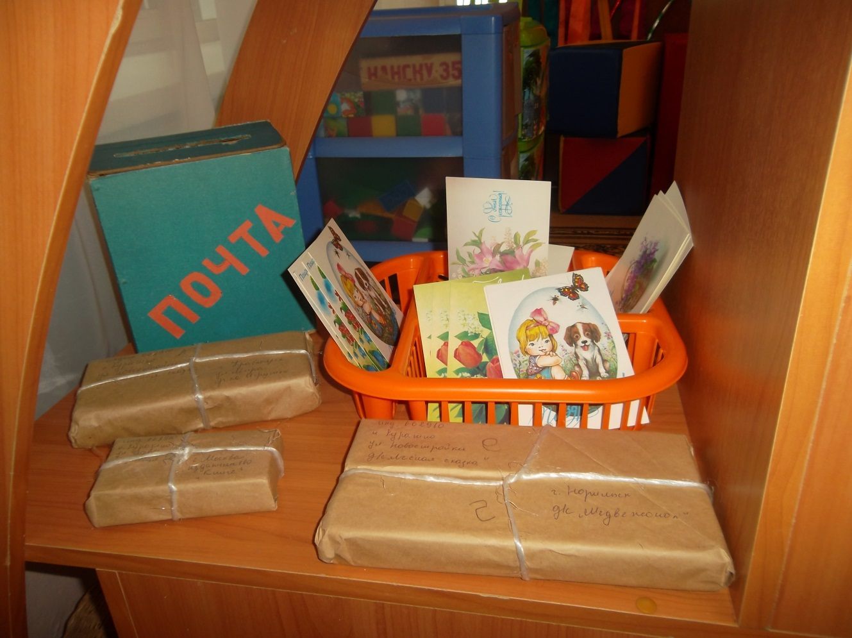
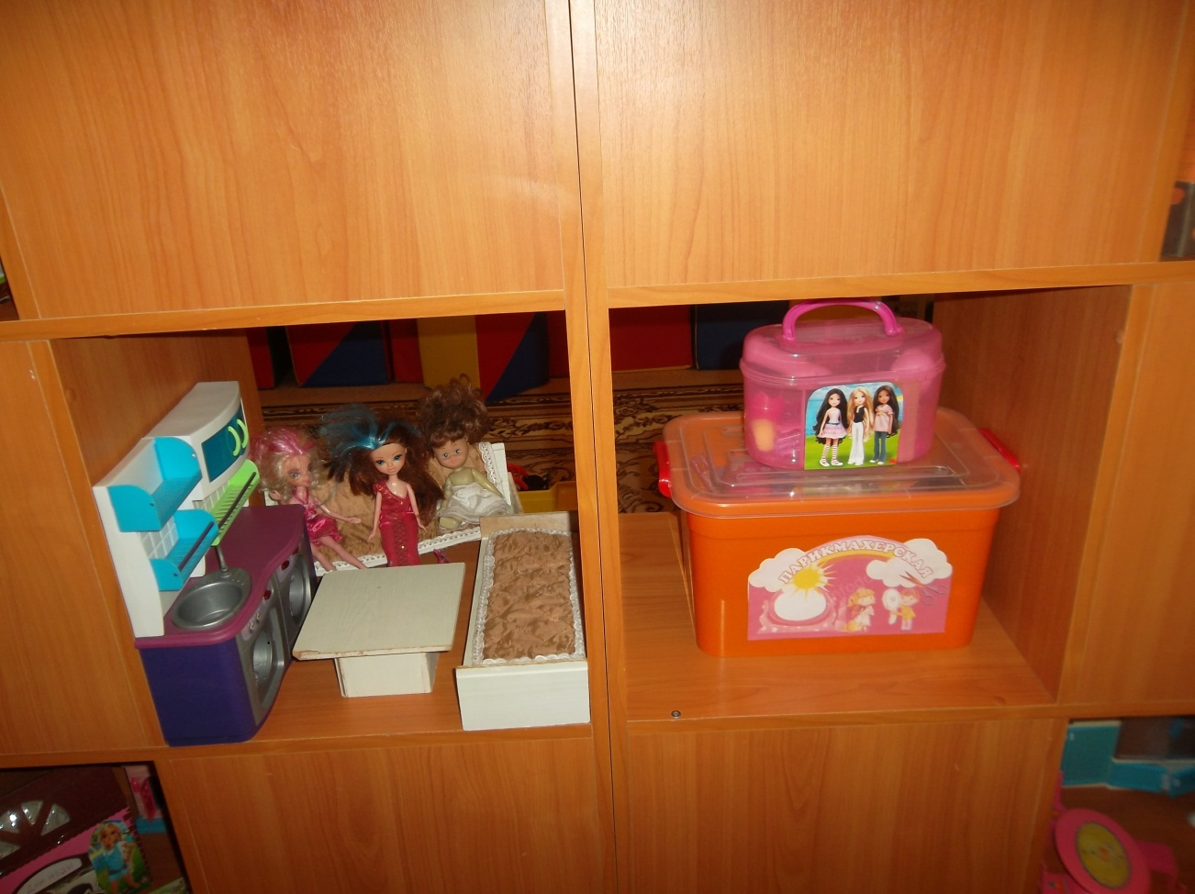
ПАСПОРТ
Уголок «Строим сами»
Цель: формирование мыслительных операций (сравнение, анализ, синтез).
Задачи:
- развитие пространственного мышления;
-совершенствование навыков работы по заданной схеме, модели, чертежу.
Оснащение:
1.Инструмент игрушечный
2.Крупный пластмассовый строительный материал
3.Малый пластмассовый строительный материал
4.Чертежи построек
5. Конструктор
6. Пазлы

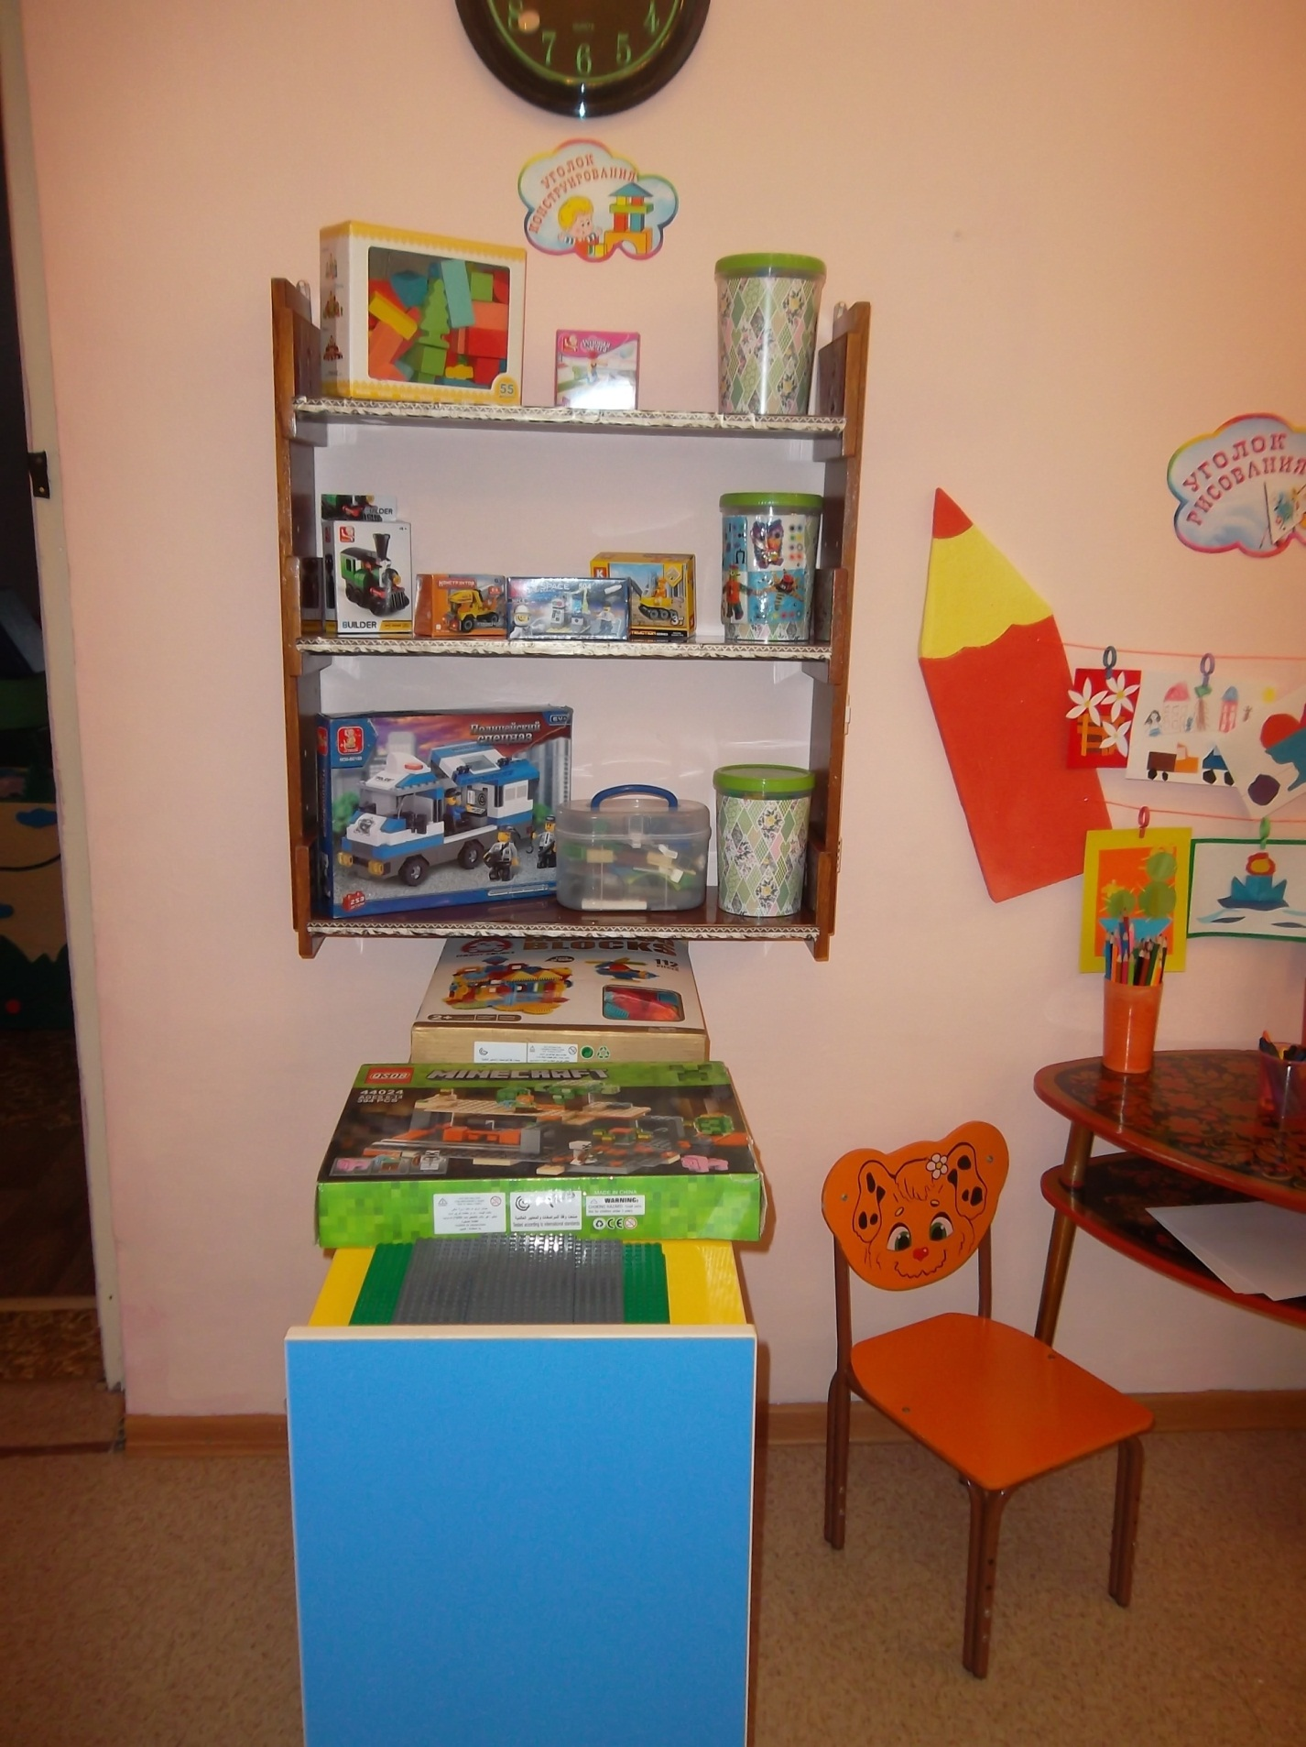
ПАСПОРТ
Уголок спорта «Здоровячки»

Цель: формировать у детей интерес и ценностное отношение к занятиям физической культурой, гармоничное физическое развитие.
Задачи:
- развитие физических качеств;
- накопление и обогащение двигательного опыта детей;
- формирование у воспитанников потребности в двигательной активности и физическом совершенствовании.
Оснащение:
1.Массажные коврики
2.Мячи большие
3.Мячи малые
4.Скакалки длинные
5.Кегли

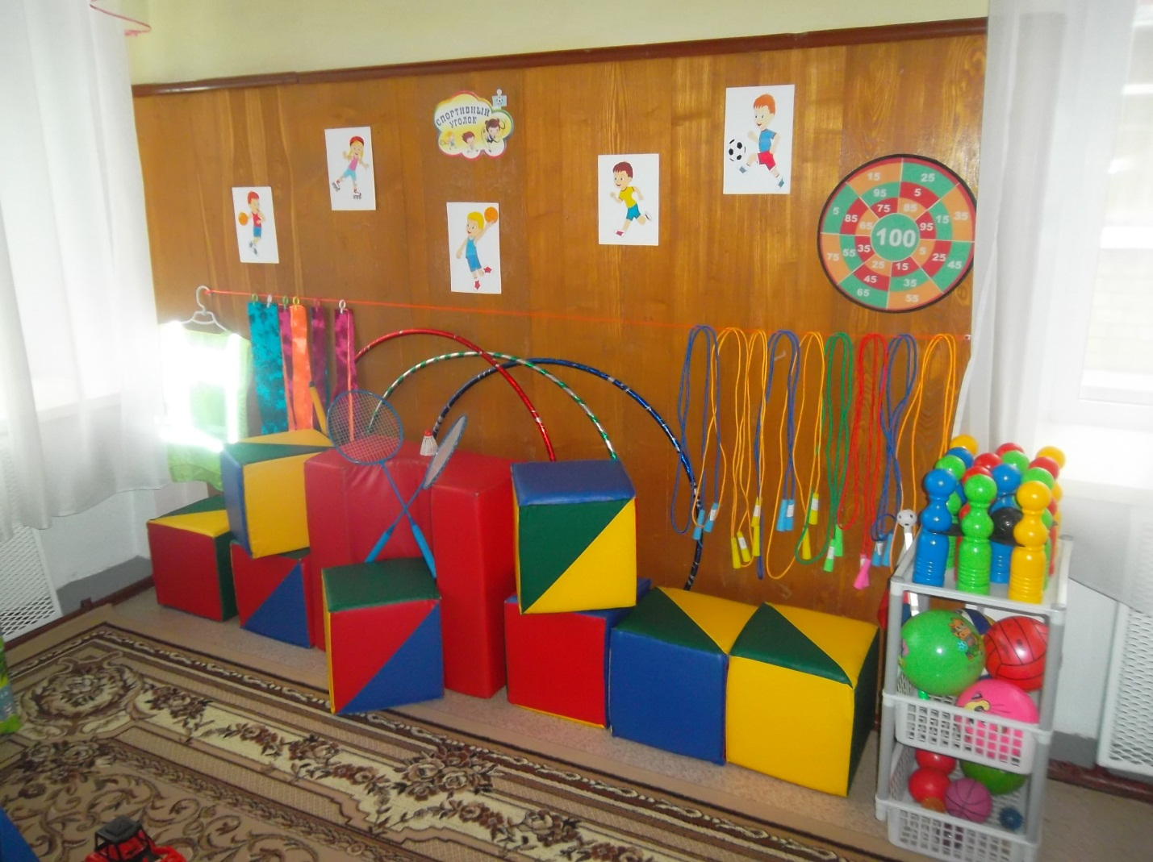

ПАСПОРТ
Уголок речи и грамоты «АБВГДейка»
Цель: развивать умение овладевать конструктивными способами и средствами взаимодействия с окружающими людьми.
Задачи:
- развитие всех компонентов устной речи детей в различных формах и видах детской деятельности;
- развитие свободного общения со взрослыми и детьми;
- практическое овладение воспитанниками нормами речи.
Оснащение:
1.Плоскостная деревянная азбука.
2.Умные кубики «Букварь»
3.Речевой тренажер «Азбука»
4.Речевой тренажер «Логопедический»
5.Размышляй-ка «Готовимся к школе»
6.Умные пальчики «Как растут слова»
7.Лото «Азбука»
8.Азбука.
9.Книга «Учимся читать»
10.Сюжетные иллюстрации «Составь разговор»
11.Д.и.- Составь целое из частей.
12.Словесные игры.
13.Прописи: «Уроки грамоты», «Развитие речи»

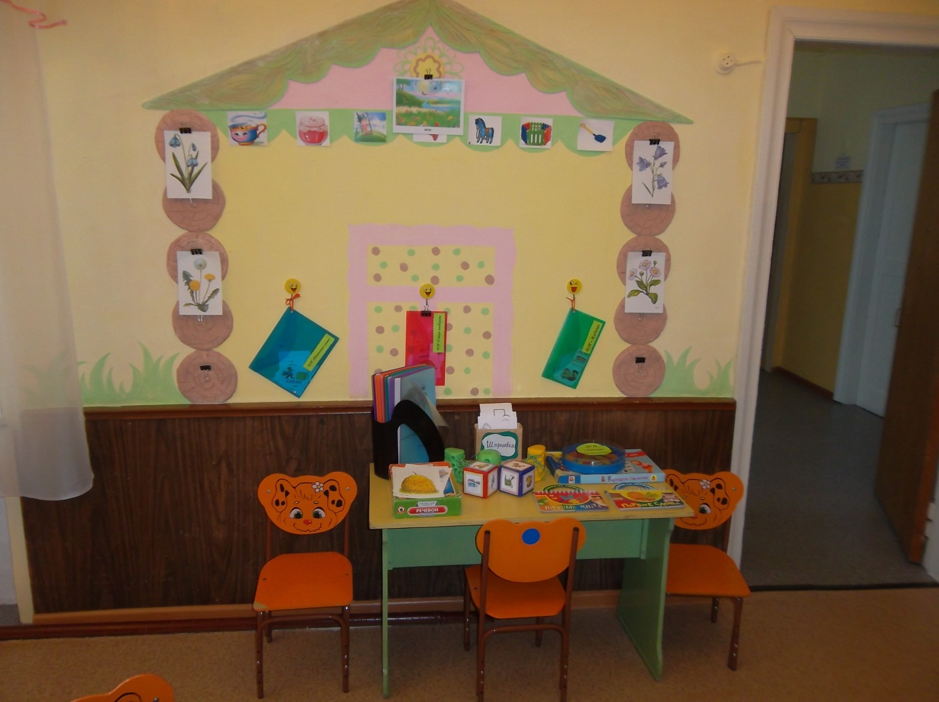

ПАСПОРТ
Уголок ПДД «В стране дорожных знаков»
Цель: формирование способностей, способствующих успешному овладению детьми азбукой дорожного движения.
Задачи:
-закрепить знания и умения по использованию правил дорожного движения;
-совершенствовать знания о правилах пешехода, которые должны соблюдать дети на тротуаре и проезжей части;
-закреплять знания о назначении предупреждающих, запрещающих, информационно-указательных дорожных знаков и знаков сервиса;
-расширять знания об особенности движения транспорта и пешеходов на перекрёстке;
-продолжать знакомить с правилами передвижения пешеходов и машин с помощью светофора;
-уточнять представления о работе сотрудников ГИБДД;
-совершенствовать знания о различных видах транспорта и его назначении в жизни человека.
Оснащение:
1.Транспорт.
2.Знаки ПДД.
5.Раскраски о ПДД.
5.Лото «Дорожные знаки»
6.Дидактические пособия о ПДД:
- «Азбука безопасности»
- «Знаки на дорогах»
- «Светофор»
- «Транспорт»

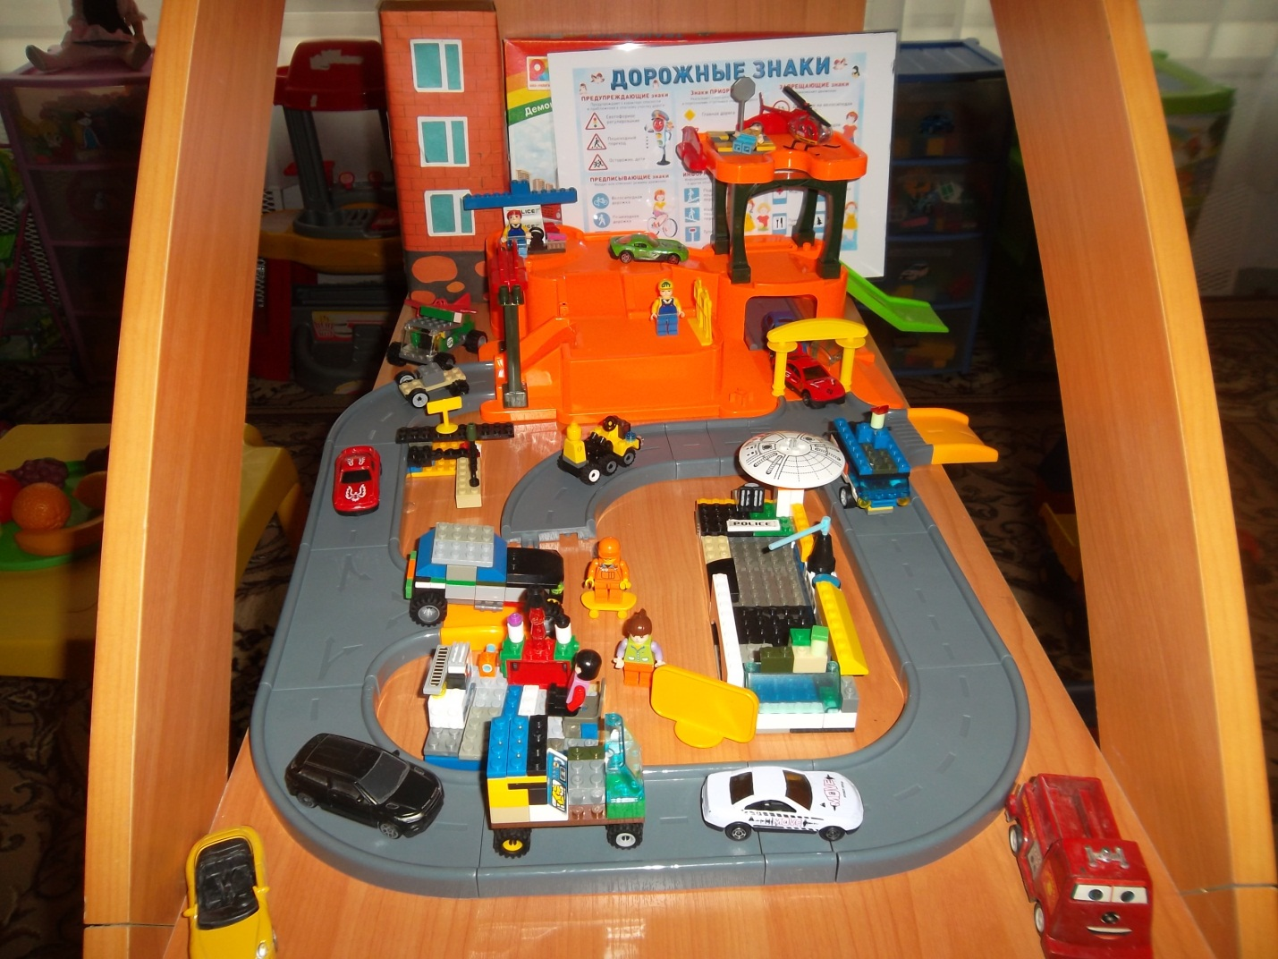

ПАСПОРТ
Уголок математики «Сосчитай – ка»
Цель: развитие у детей математических представлений.
Задачи:
-закреплять знания о числах от 1 до 10, учить понимать отношения между числами;
-закреплять умение пользоваться знаками +, -, =;
-продолжать учить определять время на часах;
-учить измерять отрезки заданной длины;
-закрепить и углубить временные представления о частях суток, днях недели, временах года, о месяцах;
- совершенствовать ориентировку в пространстве и на плоскости;
- закрепить знание о геометрических фигурах, развивать умение работать с геометрическим материалом, закрепить умение видеть геометрические формы в предметах.
Оснащение:
1.Счетные палочки.
2.Набор геометрических фигур.
3.Развивающая игра «Соедини картинку – Время суток»
4.Книга «Математические игры для детей 6-7 лет».
5.Домино деревянное «Геометрические фигуры»
6.Домино «Арифметика»
7.Развивающее фигурное лото.
8.Набор чисел и знаков.
9.Прописи « Математика», «Рисуем по клеточкам»
10.Пазлы «Цифры»

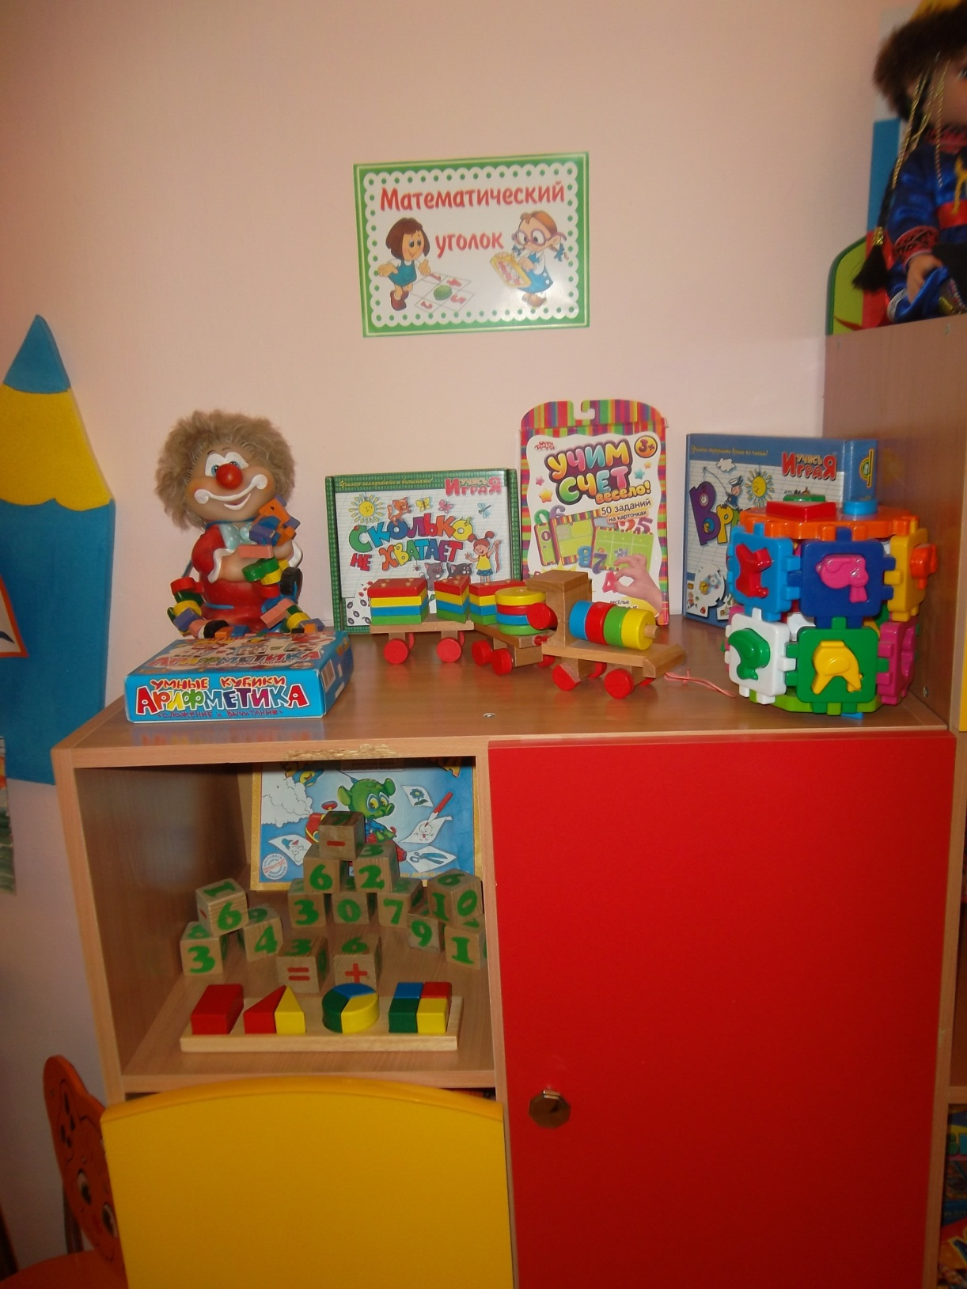
Паспорт
Уголок краеведения «Посёлок, в котором я живу»
Цель: всестороннее изучение родного посёлка, края, страны.
Задачи:
- расширение области социально – нравственных чувств и ориентаций, пробуждение любви к родному посёлку, краю, России.
- воспитание патриотических чувств, чувства любви к родному посёлку.
Оснащение:
1.Символика Красноярского края.
2. Фото президента России.
3.Стенд с символикой Красноярского края.
4.Подборка материала по ознакомлению с памятными местами п.Курагино
5.Фото п.Курагино.
6.Дидактические игры «Путешествие по п.Курагино».
7.Альбомы «Посёлок мой родной»
8.Проект «Люби и знай свой край».
9.Макеты п.Курагино
10.Карта п.Курагино
11.Глобус

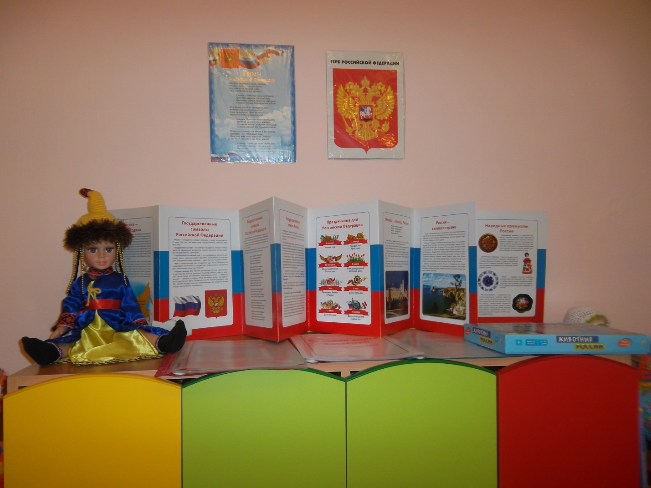

Паспорт
Театральный уголок «Мы - артисты»
Цель: развитие речевого творчества детей на основе литературных произведений.
Задачи:
- формирование навыков речевого общения, наиболее полного перевоплощения с использованием мимики, пантомимики, голоса, интонации;
- развитие творческого воображения и подражательности, работа над выразительным исполнением ролей;
- обучение использованию в речи слов и выражений, необходимых для характеристики персонажей.
Оснащение :
- Театр настольный конусный по сказкам
- Театр настольный деревянный по сказкам
- Театр настольный кукольный пальчиковый

- Теневой театр по сказкам
- Куклы – рукавички
- Куклы Би-ба-бо

- Куклы вязаные
- Игрушки для режиссерских игр и игр-драматизаций
- Чудесный мешочек
- Декорации - трансформеры
- Фланелеграф
- Мозаика «Сказка»
- Термомозаика «Красная Шапочка»
СКАЗКИ:
Три медведя
Маша и медведь
Мужик и медведь
Снегурочка
Лиса и волк
Кот в сапогах
Рукавичка
Бычок – смоляной бочок

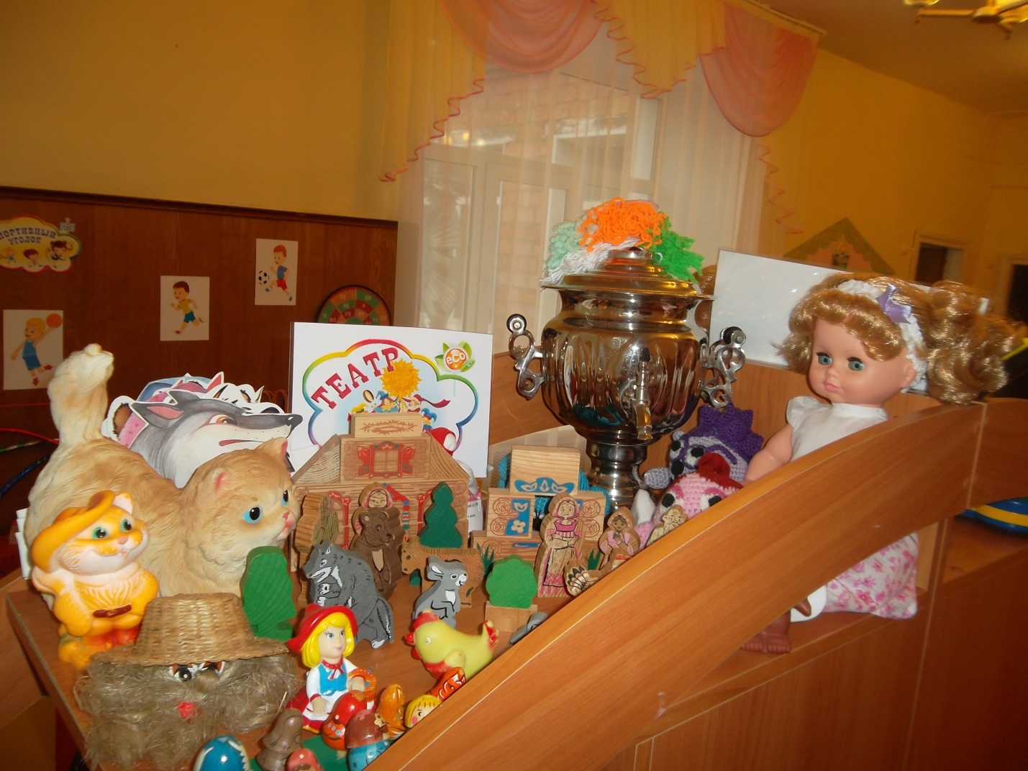
ПАСПОРТ
Уголок музыки «Весёлые нотки»
Цель: развитие музыкальности детей, способность эмоционально воспринимать музыку.
Задачи:
- развивать музыкально-художественную деятельность;
- приобщать к музыкальному искусству.
Оснащение:
  - Шумовые инструменты
  - Озвученные инструменты
  - Музыкальные игрушки
  - Музыкальные дидактические игры
  - Картотека попевок, распевок, частушек, песенок
1.Гармонь
2.Бубны
3.Синтезатор
4.Барабан
5.Рояль
6.Муз.труба
7.Юла
8.Муз.гитара
9.Дудочка
10.Гитара
11.Муз.колокольчик

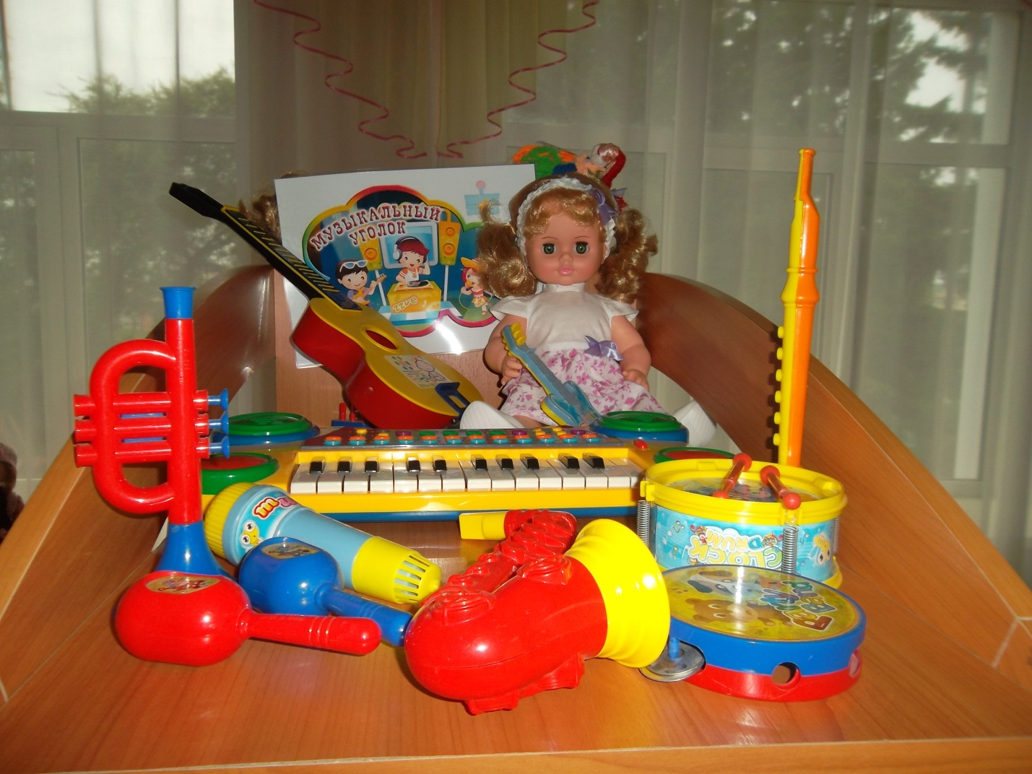
ПАСПОРТ
Уголок книги «Книжкин дом»
Цель: формирование у дошкольников интереса и любви к художественной литературе.
Задачи:
- прививать навыки культуры общения и обращения с книгой;
- приобщать к изобразительному искусству через просмотр иллюстраций;
- учить видеть и понимать графические способы передачи литературного содержания;
- приобщать к духовному наследию нашей страны, к мировой культуре посредством книги.
Оснащение:
  - художественная литература по темам
  - «говорящие книги»
  - книжки-малышки, книжки-игрушки, книги-театры
  - книги, сделанные своими руками
  - различные журналы
  - тематические альбомы
  - дидактические игры
  - пазлы «Колобок», «Винни-Пух»

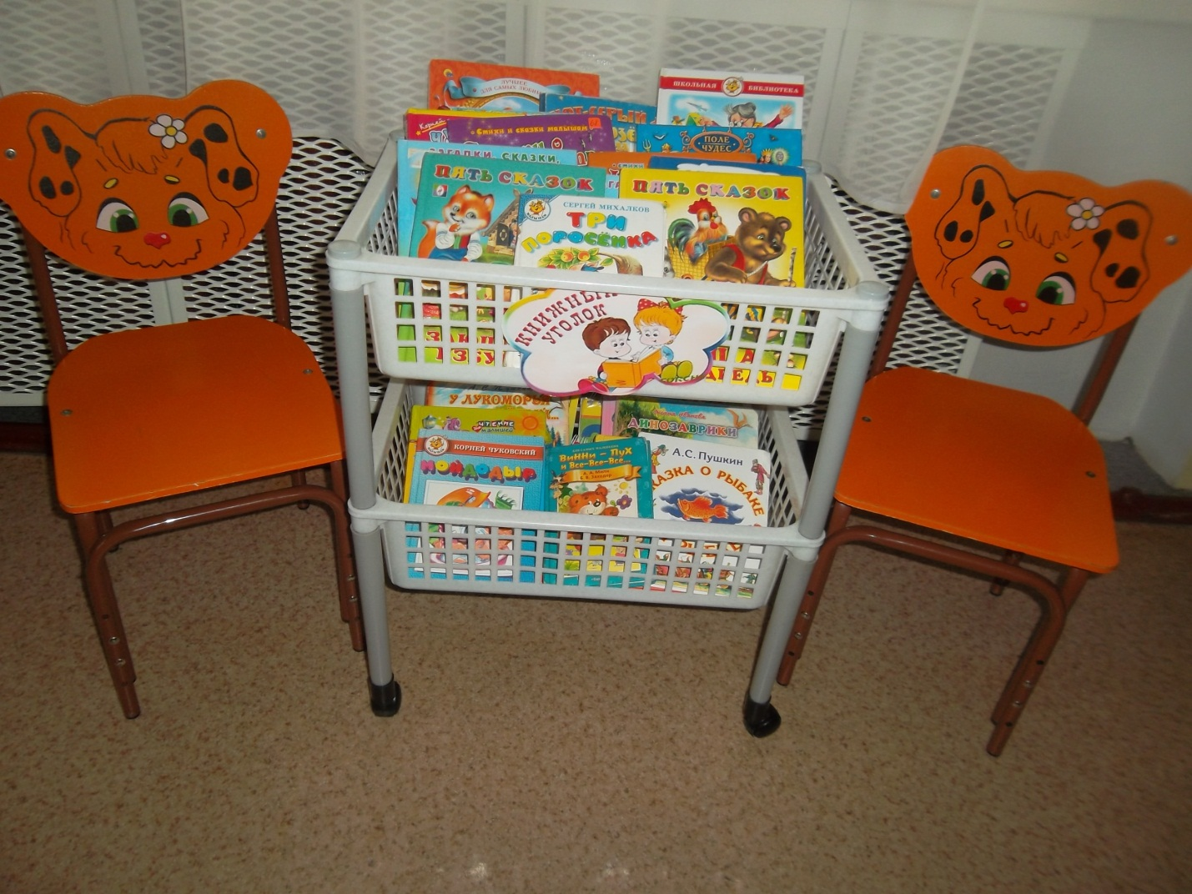

ПАСПОРТ
УГОЛОК ЭКОЛОГИИ «ВЕСТНИК ПРИРОДЫ»
«Природа – благодатный источник воспитания человека, с познания природы начинается становление ума, чувств, взглядов, убеждений.»
В. Сухомлинский
Цель: воспитывать экологическую культуру личности на основе постижения самоценности природы посредством наблюдений.
Задачи:
-учить детей экологически- грамотному взаимодействию, общению с миром природы;
-развивать и совершенствовать систему наблюдений;
-воспитывать гуманное, экологически целесообразное отношение детей к природе;
- привлечь внимание родителей к проблеме экологического воспитания.
Оснащение:
- Центр воды и песка
- Календарь природы
- Комнатные растения
- Коллекции: шишек, камней, семян овощей, полезных ископаемых, бумаги, коры деревьев, ткани, календарей.
- Коллекции: песка, глины, почвы.
- Коробка для изучения насекомых с лупой
- Термометр комнатный
- Компасы
- Бинокли
- Настольно-печатные игры по темам:
«Дикие животные»
«Домашние животные и птицы»
«Овощи»
«Фрукты, ягоды, орехи»
- Лото:
«Кто где живет?»
«Зоологическое лото»
«Живой мир планеты»

